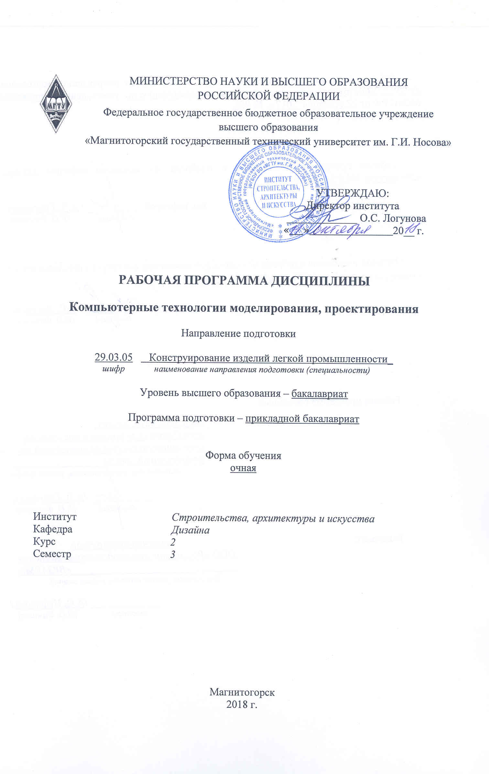
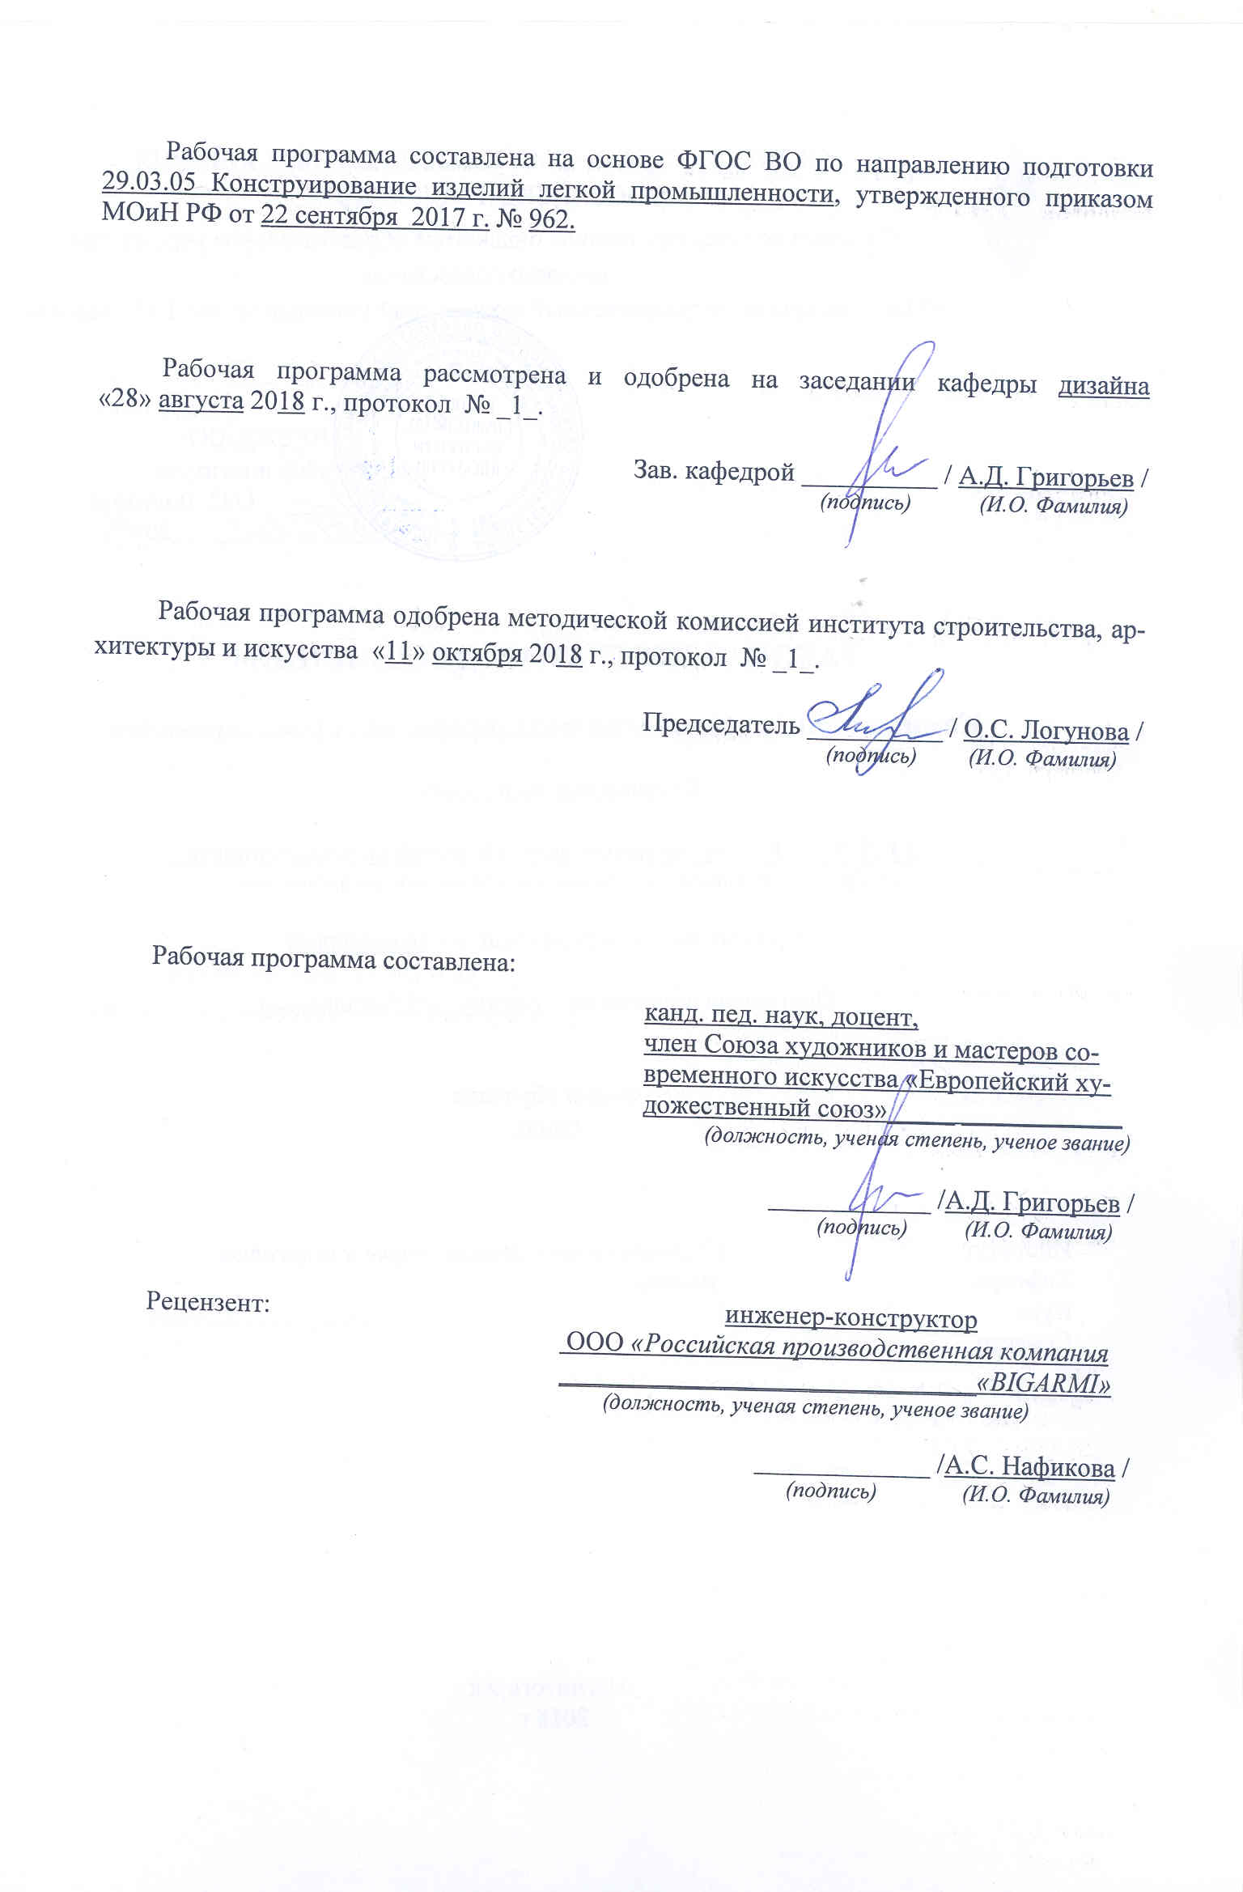

1 Цели освоения дисциплины
Целью освоения дисциплины «Компьютерные технологии моделирования, проектирования» является подготовка студента к решению профессиональных задач с использованием компьютерных технологий в соответствии с профильным направлением и будущей профессиональной деятельностью.

2 Место дисциплины в структуре образовательной программы
подготовки бакалавра
Дисциплина Б1.Б.18 «Компьютерные технологии моделирования, проектирования» входит в базовую часть образовательной программы Б1.Б по направлению подготовки 29.03.05 «Конструирование изделий лёгкой промышленности».
Для изучения дисциплины необходимы: способность к самоорганизации и самообразованию, способность к абстрактному мышлению, анализу, синтезу, готовность творческого мышления, владение основными навыками работы с компьютером, умение рисовать, чертить и проектировать объекты различного назначения.
Знания, умения навыки, полученные при изучении дисциплины необходимы в освоении следующих курсов: «Проектная деятельность», «Композиция костюма», «Портфолио», «Производственная - практика по получению профессиональных умений и опыта профессиональной деятельности», «Производственная – преддипломная практика», «Подготовка к защите и защита выпускной квалификационной работы». Навыки владения компьютерными технологиями нужны в проектной работе и особенно важны для визуализации результатов при выполнении выпускной квалификационной работы.

3 Компетенции обучающегося, формируемые в результате освоения
дисциплины и планируемые результаты обучения
В результате освоения дисциплины «Компьютерные технологии в дизайне мебели» обучающийся должен обладать следующими компетенциями:

Структурный  элемент  компетенции | Планируемые результаты обучения
ОК-7 – способностью к самоорганизации и самообразованию
Знать | осознанная установка на использование компьютерных технологий в своей учебной и будущей профессиональной деятельности; самостоятельное определение места и цели собственной деятельности
Уметь | сознательно контролировать результатов своей деятельности и уровня собственного развития, личностных достижений
Владеть | склонность к самоанализу, способность к инициативному, критическому рефлексированию, прогнозированию результатов своей деятельности
ПК-8 - способностью подготавливать презентации, научно-технические отчеты и представления разработанных изделий на аттестацию и сертификацию
Знать | -основы профессиональной деятельности;  -основные направления которые решаются в профессиональной деятельности
Уметь | -использовать программные и технические средства реализации информационных процессов;  -воплощать свои идеи в качестве эскизных поисков для представления разработанных изделий на аттестацию и сертификацию
Владеть | - навыками художественного оформления презентаций на компьютере;  -техническими средствами для разработки научно-технических отчетов
ПК-14 – способностью использовать информационные технологии и системы автоматизированного проектирования при конструировании изделий легкой промышленности
Знать | Основные принципы использования информационных ресурсов. Состав проектной документации и принципы ее выполнения.
Уметь | Находить в информационных системах необходимую информацию о современных технологиях, требуемых при реализации дизайн-проекта на практике
Владеть | Различными средствами и навыками поиска информации и использования современных технологий, требуемых при реализации дизайн-проекта на практике.

4 Структура и содержание дисциплины
Общая трудоемкость дисциплины составляет 3 зачетных единицы 108 акад. часа, в том числе:
– контактная работа – 69,8 акад. час:
– внеаудиторная контактная работа – 1,8
– самостоятельная работа – 38,2 акад. Часа.

Раздел/ тема  дисциплины | Семестр | Аудиторная  контактная работа  (в акад. часах) |  |  | Самостоятельная работа (в акад. часах) | Вид самостоятельной  работы | Форма текущего контроля успеваемости и  промежуточной аттестации | Код и структурный  элемент  компетенции
Раздел/ тема  дисциплины | Семестр | лекции | лаборат.  занятия | практич. занятия
Графический редактор Corel Draw. | 3 | 34 |  | 34 | 38,2
Основное понятие в Corel Draw, основные приемы работы (создание простых геометрических фигур, вставка текста, редактирование объекта и т.д.) | 3 | 2 |  | 2 | 4 | Доклад по теме | Устный опрос.  Проверка практических заданий | ПК-6- з
Рабочее окно программы. Перечень основных инструментов. Запуск программы. Вход и выход из программы. Лист. Страница. Формат. Рабочая область. Параметры. | 3 | 2 |  | 2 | 4 | Доклад по теме | Устный опрос.  Проверка практических заданий | ПК-6- зу;
Построение простых геометрических форм. Построение правильных геометрических форм. Выделение объекта. Простая заливка. Расширение возможностей палитры. Цвет контура. | 3 | 2 |  | 2 | 2 | Доклад по теме | Устный опрос.  Проверка практических заданий | ПК-6- зув
Построение гармонии из трех правильных геометрических форм. | 3 | 2 |  | 2 | 2 |  | Устный опрос.
Растяжение. Сжатие изображения. Поворот. Копирование (клонирование). Перенос изображения. Создание папки, имени файла. Пересохранение информации. Наложение объектов друг на друга. Группировка. Разгруппировка. Однородная заливка. | 3 | 2 |  | 2 | 2 |  | Проверка практических заданий
Построение композиции «Я – концепция». | 3 | 2 |  | 2 | 2 |  | Устный опрос.
Инструменты: форма, нож, ластик, свободное преобразование. Масштаб, ручной инструмент. | 3 | 2 |  | 2 | 2 | Разработка презентации по теме. | Устный опрос.  Проверка практических заданий | ПК-6- зу
Инструменты: «Свободная рука» (карандаш). Живопись. Интерактивное соединение. | 3 | 2 |  | 2 | 2 | Подготовка доклада по теме | Устный опрос.  Проверка практических заданий | ПК-6- зу
Полигон (звезда), спираль, сетка. | 3 | 2 |  | 2 | 2 | Разработка презентации по теме. | Устный опрос.  Проверка практических заданий | ПК-6 – зув
Простые формы: стрелки, блок – схемы, звезда, сноски. Текст. | 3 | 2 |  | 2 | 2 |  | Устный опрос.  Проверка практических заданий
Композиция «Цветы». Преобразование сложных форм в простые геометрические. | 3 | 2 |  | 2 | 2 | Проверка практических заданий | Устный опрос.  Проверка практических заданий
Преобразование заданных архитектурных и растительных форм в новые с помощью инструментов форма, нож, ластик. | 3 | 2 |  | 2 | 2 | Разработка проектов индивидуально или в творческих группах | Устный опрос. Проверка практических заданий | ПК-6- зу
Перетекание, контур, искажение, выдавливание, тень, прозрачность. | 3 | 2 |  | 2 | 2 | Разработка проектов индивидуально или в творческих группах | Проверка практических заданий | ПК-6- зув
Градиентная заливка. Заливка с помощью узоров. Заливка текстурой. Заливка сеткой. Измерительная линейка. | 3 | 4 |  | 4 | 4,2 | Разработка проектов индивидуально или в творческих группах | Устный опрос. | ПК-6- зув
Итого по дисциплине | 3 | 34 |  | 34/22 | 38,2 |  | Зачет с оценкой

16/И – в том числе, часы, отведенные на работу в интерактивной форме.

5 Образовательные и информационные технологии
Реализация компетентностного подхода предусматривает использование в учебном процессе активных и интерактивных форм проведения занятий в сочетании с внеаудиторной работой с целью формирования и развития профессиональных навыков обучающихся.
При обучении студентов дисциплине «Компьютерные технологии в дизайне мебели» следует осуществлять следующие образовательные технологии:
1. Традиционные образовательные технологии ориентируются на организацию образовательного процесса, предполагающую прямую трансляцию знаний от преподавателя к студенту (преимущественно на основе объяснительно-иллюстративных методов обучения).

2. Технологии проблемного обучения – организация образовательного процесса, которая предполагает постановку проблемных вопросов, создание учебных проблемных ситуаций для стимулирования активной познавательной деятельности студентов.
Формы учебных занятий с использованием технологий проблемного обучения:
Практическое занятие в форме практикума – организация учебной работы, направленная на решение комплексной учебно-познавательной задачи, требующей от студента применения как научно-теоретических знаний, так и практических навыков.
3. Интерактивные технологии – организация образовательного процесса, которая предполагает активное и нелинейное взаимодействие всех участников, достижение на этой основе личностно значимого для них образовательного результата. Наряду со специализированными технологиями такого рода принцип интерактивности прослеживается в большинстве современных образовательных технологий.
4. Информационно-коммуникационные образовательные технологии – организация образовательного процесса, основанная на применении специализированных программных сред и технических средств работы с информацией.
Формы учебных занятий с использованием информационно-коммуникационных технологий:
Практическое занятие в форме презентации – представление результатов проектной или исследовательской деятельности с использованием специализированных программных средств.

6 Учебно-методическое обеспечение самостоятельной работы обучающихся
Примерная структура и содержание раздела:
По дисциплине «Компьютерные технологии моделирования, проектирования» предусмотрена аудиторная и внеаудиторная самостоятельная работа обучающихся.
Аудиторная самостоятельная работа студентов предполагает изучение средств компьютерного проектирования мебели и выполнение практических работ.

Примерные аудиторные практические работы (АПР):
«Основы изучения графического редактора CorelDraw»
АПР №1 «Основные параметры программы CorelDraw»
Построение простых геометрических форм. Построение правильных геометрических форм. Выделение объекта. Простая заливка. Расширение возможностей палитры. Цвет контура.
АПР №2 «Геометрические фигуры»
Построение гармонии из трех правильных геометрических форм.
АПР №3 «Редактирование векторных объектов»
Растяжение. Сжатие изображения. Поворот. Копирование (клонирование). Перенос изображения. Создание папки, имени файла. Пересохранение информации. Наложение объектов друг на друга. Группировка. Разгруппировка. Однородная заливка.
АПР №4 «Закрепление темы редактирования объектов»
Построение композиции «Я – концепция».
АПР №5 «Преобразование объектов»
Инструменты: форма, нож, ластик, свободное преобразование. Масштаб, ручной инструмент.
АПР №6 «Освоение инструментов»
Инструменты: «Свободная рука» (карандаш). Живопись. Интерактивное соединение.
АПР №7 «Освоение сложных форм»
Полигон (звезда), спираль, сетка.
АПР №8 «Освоение сложных форм»
Простые формы: стрелки, блок – схемы, звезда, сноски. Текст.
АПР №9 «Закрепление освоения сложных форм»
Композиция «Цветы». Преобразование сложных форм в простые геометрические.
АПР № 10 «Закрепление освоения и редактирования сложных форм»
Преобразование заданных архитектурных и растительных форм в новые с помощью инструментов форма, нож, ластик.
АПР №11 «Эффекты»
Перетекание, контур, искажение, выдавливание, тень, прозрачность.
АПР №12 «Работа с заливкой объектов»
Градиентная заливка. Заливка с помощью узоров. Заливка текстурой. Заливка сеткой. Измерительная линейка.
Реалистичная композиция на свободную тему.
Примерные индивидуальные домашние задания (ИДЗ):
«Основы изучения графического редактора CorelDraw»
ИДЗ №1 «Основные параметры программы CorelDraw»
Построение простых геометрических форм. Построение правильных геометрических форм. Выделение объекта. Простая заливка. Расширение возможностей палитры. Цвет контура.
ИДЗ №2 «Геометрические фигуры»
Построение гармонии из трех правильных геометрических форм.
ИДЗ №3 «Редактирование векторных объектов»
Растяжение. Сжатие изображения. Поворот. Копирование (клонирование). Перенос изображения. Создание папки, имени файла. Пересохранение информации. Наложение объектов друг на друга. Группировка. Разгруппировка. Однородная заливка.
ИДЗ №4 «Закрепление темы редактирования объектов»
Построение композиции «Я – концепция».
ИДЗ №5 «Преобразование объектов»
Инструменты: форма, нож, ластик, свободное преобразование. Масштаб, ручной инструмент.
ИДЗ №6 «Освоение инструментов»
Инструменты: «Свободная рука» (карандаш). Живопись. Интерактивное соединение.
ИДЗ №7 «Освоение сложных форм»
Полигон (звезда), спираль, сетка.
ИДЗ №8 «Освоение сложных форм»
Простые формы: стрелки, блок – схемы, звезда, сноски. Текст.
ИДЗ №9 «Закрепление освоения сложных форм»
Композиция «Цветы». Преобразование сложных форм в простые геометрические.
ИДЗ № 10 «Закрепление освоения и редактирования сложных форм»
Преобразование заданных архитектурных и растительных форм в новые с помощью инструментов форма, нож, ластик.
ИДЗ №11 «Эффекты»
Перетекание, контур, искажение, выдавливание, тень, прозрачность.
ИДЗ №12 «Работа с заливкой объектов»
Градиентная заливка. Заливка с помощью узоров. Заливка текстурой. Заливка сеткой. Измерительная линейка.
Реалистичная композиция на свободную тему.

7 Оценочные средства для проведения промежуточной аттестации
а) Планируемые результаты обучения и оценочные средства для проведения промежуточной аттестации:

Структурный элемент  компетенции | Планируемые результаты обучения | Оценочные средства
ОК-7 – способностью к самоорганизации и самообразованию
Знать | осознанная установка на использование компьютерных технологий в своей учебной и будущей профессиональной деятельности; самостоятельное определение места и цели собственной деятельности | - Что такое информация и информатизация общества?  - В чем заключается понятие информационные системы?  - Назовите классификацию и виды информационных систем.  - Что такое информационные технологии?  - Какова структура информационных технологий?  - Назовите виды и классификацию информационных технологий?  - В чем заключается технологии разработки программного обеспечения?  - Какие вы знаете этапы создания программных продуктов?  - Перечислите программное обеспечение информационных технологий в дизайне?  - Что входит в понятие «аппаратное обеспечение» информационных технологий в дизайне? Приведите примеры.  - Понятие «компьютерная графика». Виды компьютерной графики.  - Растровая графика. Растровые представления изображений. Виды растров. Геометрические характеристики растра (разрешающая способность, размер растра, форма пикселов).  - Достоинства и недостатки растровой графики. Факторы, влияющие на количество памяти, занимаемой растровым изображением.  - Средства для работы с растровой графикой.  - Программы для работы с векторной графикой.  - Назовите области применения компьютерной графики.
Уметь | сознательно контролировать результатов своей деятельности и уровня собственного развития, личностных достижений | Практические задания  №1. С помощью компьютерных технологий, используя комбинаторные методы формообразования, в частности метод вставок для создания сложной формы, разработать серию моделей – поясные изделия. (Для этого можно взять простую форму одежды, разрезать ее в определенном направлении и вставить в разрезы плоские куски ткани простой геометрической формы или сложной формы, неограниченно фантазируя).  Графическая подача – линеарно-пятновая.
Владеть | склонность к самоанализу, способность к инициативному, критическому рефлексированию, прогнозированию результатов своей деятельности | Задания на решение задач из профессиональной области, комплексные задания  №1.-Самостоятельно в учебной, научной литературе или интернете найдите примеры использования комбинаторных методов формообразования в дизайне одежды. В таблице сделать анализ моделей аналогов.  №2.- Самостоятельно в учебной, научной литературе или интернете найдите примеры использования метода модульного проектирования. В таблице сделать анализ моделей аналогов.  №3.- Самостоятельно в учебной, научной литературе или интернете найдите примеры использования метода деконструкции. В таблице сделать анализ моделей аналогов.
ПК-8 - способностью подготавливать презентации, научно-технические отчеты и представления разработанных изделий на аттестацию и сертификацию
Знать | -основы профессиональной деятельности;  -основные направления которые решаются в профессиональной деятельности | Теоретические вопросы:  Изучить требования ФГОС по направлению конструирование изделий легкой промышленности  Конспектирование.
Уметь | -использовать программные и технические средства реализации информационных процессов;  -воплощать свои идеи в качестве эскизных поисков для представления разработанных изделий на аттестацию и сертификацию | Рассмотреть стили и современные направление в дизайне одежды. Подготовить презентацию по стилям.  Изучить цветовые гармонии, 8-ми значный цветовой круг, однотоновые и контрастные соотношения цвета. Выполнить практическую работу на компьютере помощью граф.программы Corel Drow. Рассмотреть цветовые гармонии материала(сочетание цвета в костюме)
Владеть | - навыками художественного оформления презентаций на компьютере;  -техническими средствами для разработки научно-технических отчетов | Оформить проект в графической программе Corel Drow:  -эскизы;  -готовый вид изделия;  -прописать концептуальное обоснование;
ПК-14 – способностью использовать информационные технологии и системы автоматизированного проектирования при конструировании изделий легкой промышленности
Знать | приемы преобразования объектов, применять различные графические приемы к текстам; | Теоретические вопросы:  - Инновация полотен современной моды  - Инновация швейных изделий.
Уметь | проводить исследования по анализу документов на соответствие авторства интеллектуальной собственности в сети интернет | Лабораторные работы:  Инновация швейных изделий различных способов получения.
Владеть | приемами создания графически и информационно насыщенных объектов дизайна костюма | Задания на решение задач из профессиональной области:  Приведите примеры внедрения инновационных технологий и модернизации соответствующих технологических процессов на предприятиях легкой промышленности.

б) Порядок проведения промежуточной аттестации, показатели и критерии оценивания:

Примерная структура и содержание пункта:
Промежуточная аттестация по дисциплине «Компьютерные технологии моделирования, проектирования» проводится в форме экзамена и зачета по вопросам, охватывающие теоретические и практические основы дисциплины.
Защита практических работ проводится в публичной форме непосредственно на практических занятиях.
Критерии оценивания
Оценка «отлично»:
1. Свободное владение терминологией и инструментарием;
2. Умение работать с программой без вспомогательных источников;
3. Умение построить сложную модель несколькими разными способами;
4. Умение совмещать работу с другими графическими редакторами;
Оценка «хорошо»
1. Понимание основных принципов моделировани;
2. Умение получить недостающую информацию из справочной литературы и интернет-источников;
3. Умение построить модель средней сложности одним или двумя способами;
4. Иметь представление о том, как программа взаимодействует с другими графическими редакторами.
Оценка «удовлетворительно»
1. Знание основных принципов моделирования и визуализации;
2. Умение построить простую модель одним способом;
Оценка «неудовлетворительно»
Отсутствие всех основных знаний, умений или владений

8 Учебно-методическое и информационное обеспечение дисциплины (модуля)
а) Основная литература:
- Григорьев, А. Д. Проектирование и анимация в 3ds Max [Электронный ресурс] : учебник / А. Д. Григорьев, Т. В. Усатая, Э. П. Чернышова ; МГТУ. - Магнитогорск : МГТУ, 2016. - 1 электрон. опт. диск (CD-ROM).
- Григорьев, А. Д. Проектирование и анимация в 3ds Max [Электронный ресурс] : учебник / А. Д. Григорьев, Т. В. Усатая, Э. П. Чернышова ; МГТУ. - Магнитогорск : МГТУ, 2016. - 1 электрон. опт. диск (CD-ROM). - Режим доступа: https://magtu.informsystema.ru/uploader/fileUpload?name=2581.pdf&show=dcatalogues/1/1130396/2581.pdf&view=true. - Макрообъект.
- Жданова, Н. С. Визуальное восприятие и дизайн в цифровом искусстве [Электронный ресурс] : учебник / Н. С. Жданова ; МГТУ. - Магнитогорск : МГТУ, 2016. - 1 электрон. опт. диск (CD-ROM). - Режим доступа: https://magtu.informsystema.ru/uploader/fileUpload?name=2563.pdf&show=dcatalogues/1/1130365/2563.pdf&view=true. - Макрообъект.
- Гурский Ю. Компьютерная графика. Photoshop CS, CorelDRAW 12, Illustrator CS / Гурская И., Жвалевский А. - СПб. : Питер, 2006. - 811 с., 8 л. цв. ил. - (Трюки и эффекты) Мельников В.П. Информационные технологии: Учебник для студентов вузов / изд-во: ИЦ Академия, 2008. – 278 с.
- Жданова, Н. С. Основы дизайна и проектно-графического моделирования [Текст] : учебно-методическое пособие [для вузов] / Н. С. Жданова ; МаГУ ; [рецензент М. В. Соколов]. - Магнитогорск : [Изд-во МаГУ], 2013. - 189 с. : ил. - Библиогр.: с. 169-170.
- Панкратова Т. Photoshop 6 : Учеб. курс - СПб. : Питер, 2001. - 479 с.
- Порев В. Н. Компьютерная графика - СПб. : БХВ-Петербург, 2005. - 428 с. Лебедева М.Б. Практические задания по применению информационных технологий для студентов педагогического университета.- СПб, 2004.
- Хворостов, Д. А. 3D Studio Max + VRay. Проектирование дизайна среды [Электронный ресурс] : учебное пособие / Д. А. Хворостов. — М. : ФОРУМ : ИНФРА-М, 2019. — 270 с. — (Высшее образование: Бакалавриат). — Режим доступа: http://znanium.com/bookread2.php?book=994914. — Загл. с экрана.
- Шпаков, П. С. Основы компьютерной графики [Электронный ресурс] : учеб. пособие / П. С. Шпаков, Ю. Л. Юнаков, М. В. Шпакова. – Красноярск : Сиб. федер. ун-т, 2014. – 398 с. – Режим доступа: http://znanium.com/bookread2.php?book=507976. – Загл. с экрана. – ISBN 978-5-7638-2838-2.

б) Дополнительная литература:
- Гвоздева В.А. Базовые и прикладные информационные технологии: Учебник [Электр. ресурс] / В.А. Гвоздева. - М.: ИД ФОРУМ: НИЦ ИНФРА-М, 2014. - 384 с.: 60x90 1/16. - (Высшее образование). (переплет) ISBN 978-5-8199-0572-2, 500 экз.
- Грекул, В. И. Проектное управление в сфере информационных технологий [Элек-тронный ресурс] / В. И. Грекул, Н. В. Коровкина, Ю. В. Куприянов. - Эл. изд. - М.: БИНОМ. Лаборатория знаний, 2013. - 336 с.: ил. - (Проекты, программы, портфели). - ISBN 978-5-9963-1460-7.
- Информационные технологии в профессиональной деятельности: Учебник / В.Н. Гришин, Е.Е. Панфилова. - М.: ИД ФОРУМ: НИЦ ИНФРА-М, 2013. - 416 с.: ил.; 60x90 1/16. - (Профессиональное образование). (переплет) ISBN 978-5-8199-0175-5, 1000 экз.
- Карпенко В.Е. Экспериментальная оценка композиции световой панорамы города методом сравнения визуальных стимулов (модель Л. Терстоуна) / Architecture and Modern Information Technologies = Архитектура и современные информационные технологии, №3 (24), 2013
- Трайнев, В. А. Новые информационные коммуникационные технологии в образова-нии [Электроный ресурс] / В. А. Трайнев, В. Ю. Теплышев, И. В. Трайнев. - 2-е изд. - М. : Издательско-торговая корпорация “Дашков и К°”, 2013. - 320 с. - ISBN 978-5-394-01685-1.

- Талапов, В. В. Основы BIM: введение в информационное моделирование зданий [Электронный ресурс] / В. В. Талапов. - М.: ДМК Пресс, 2011. - 392 с.: ил. - ISBN 978-5-94074-692-8.
- Федотова Е.Л. Информационные технологии в профессиональной деятельности: Учебное пособие / Е.Л. Федотова. - М.: ИД ФОРУМ: НИЦ Инфра-М, 2012. - 368 с.: ил.; 60x90 1/16. - (Профессиональное образование). (переплет) ISBN 978-5-8199-0349-0, 1000 экз.
- Федотова Е.Л. Информационные технологии и системы: Учеб. пособие / Е.Л. Федо-това. - М.: ИД ФОРУМ: НИЦ Инфра-М, 2013. - 352 с.: ил.; 60x90 1/16. - (Высшее об-разование). (переплет) ISBN 978-5-8199-0376-6, 500 экз.
- Папилина, Л. В. Информационные технологии в дизайне мебели [Электронный ресурс] : учебно-методическое пособие / Л. В. Папилина ; МГТУ. - Магнитогорск : МГТУ, 2016. - 1 электрон. опт. диск (CD-ROM).
- Папилина, Л. В. Информационные технологии в дизайне мебели [Электронный ресурс] : учебно-методическое пособие / Л. В. Папилина ; МГТУ. - Магнитогорск : МГТУ, 2016. - 1 электрон. опт. диск (CD-ROM). - Режим доступа: https://magtu.informsystema.ru/uploader/fileUpload?name=2480.pdf&show=dcatalogues/1/1130232/2480.pdf&view=true. - Макрообъект.
- Папилина, Л. В. Компьютерные технологии в дизайне мебели [Электронный ресурс] : учебно-методическое пособие / Л. В. Папилина ; МГТУ. - Магнитогорск : МГТУ, 2016. - 1 электрон. опт. диск (CD-ROM).
- Папилина, Л. В. Компьютерные технологии в дизайне мебели [Электронный ресурс] : учебно-методическое пособие / Л. В. Папилина ; МГТУ. - Магнитогорск : МГТУ, 2016. - 1 электрон. опт. диск (CD-ROM). - Режим доступа: https://magtu.informsystema.ru/uploader/fileUpload?name=2479.pdf&show=dcatalogues/1/1130230/2479.pdf&view=true. - Макрообъект.4. Сборник рабочих программ по направлению подготовки 54.03.01 «Дизайн», профиль «Дизайн среды» [Электронный ресурс] : учебно-методическое пособие / Ю. С. Антоненко, А. Д. Григорьев, А. В. Екатеринушкина и др. ; МГТУ. - Магнитогорск : МГТУ, 2018. Режим доступа : http://192.168.20.6/marcweb2/ShowMarc.asp?docid=202177
- Управление ИТ-инфраструктурой современного образовательного учреждения [Электронный ресурс] : учебно-методическое пособие / П. Л. Макашов, И. Н. Новикова, К. В. Шустов, С. А. Повитухин ; МГТУ. - Магнитогорск : МГТУ, 2016. - 1 электрон. опт. диск (CD-ROM). - Режим доступа: https://magtu.informsystema.ru/uploader/fileUpload?name=2378.pdf&show=dcatalogues/1/1130054/2378.pdf&view=true. - Макрообъект.

в) Методические указания:
1. Григорьев, А.Д. Проектирование в дизайне среды [Текст]: учеб.-метод. пособие / А.Д. Григорьев. – Магнитогорск: Изд-во МаГУ, 2008. – 96 с.

г) Программное обеспечение и Интернет-ресурсы:
№ | Наименование ПО | № договора | Срок действия лицензии
 | MS Windows 7 | Д-1227 от 08.10.2018 | 11.10.2021
 | MS Office 2007 | № 135 от 17.09.2007 | бессрочно
 | Kaspersky Endpoint Security для бизнеса – Стандартный | Д-300-18 от 21.03.2018 | 28.01.2020
 | 7Zip | свободно распространяемое | бессрочно
 | Autodesk AcademicEdition Master Suite 3ds Max Design 2011 | К-526-11 от  22.11.2011 | бессрочно
 | Corel Draw Graphics Suite 2017 | Д-504-18 от 25.04.2018 | бессрочно

1. Библиотека ФГБОУ ВПО «МГТУ»:URL - http://www.magtu.ru/
2. Библиотека учебной и научной литературы: http://www.I-U.ru;
3. Государственная публичная научно-техническая библиотека России - URL:http://www.gpntb.ru
4. Официальный сайт Диссертационного фонда Российской государственной биб-лиотеки – http://diss.rsl.ru /
5. Официальный сайт Российской национальной библиотеки – http://www.nlr.ru
6. Официальный сайт компании autodesk - http://www.autodesk.ru/
7. Сайт Библиотеки России – http://www.libs.ru /
8. Сайт профессиональной компьютерной графики – http://www.render.ru /

9 Материально-техническое обеспечение дисциплины (модуля)
Материально-техническое обеспечение дисциплины включает:
Тип и название аудитории | Оснащение аудитории
Учебные аудитории для проведения занятий учебного типа | Мультимедийные средства хранения, передачи и представления информации
Учебные аудитории для проведения практических занятий, групповых и индивидуальных консультаций, текущего контроля и промежуточной аттестации. | Доска, мультимедийный проектор, экран.  Рабочие столы.  Персональные компьютеры с пакетом MS Office, выходом в Интернет и доступом в электронную информационно-образовательную среду университета
Помещения для самостоятельной работы обучающихся | Персональные компьютеры с пакетом MS Office, выходом в Интернет и доступом в электронную информационно-образовательную среду университета

